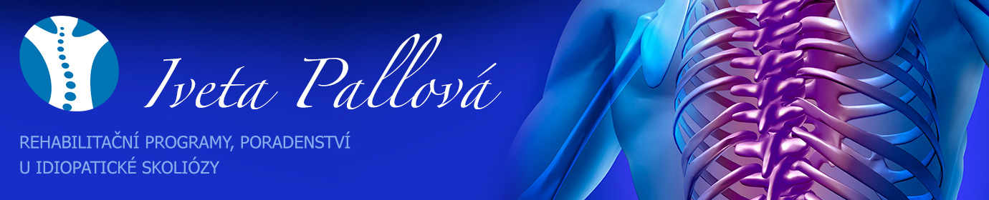
Zdravotní dotazník pro pacienty se skoliózou

Jméno, příjmení:
Datum narození:
Telefon: e-mail:
Adresa:

1. Co očekáváte od konzultace / terapie?

2. Co považujete za svůj největší problém / obtíže?

3. Kdy byla zjištěna skolióza?

4. Jaká byla dosavadní terapie? Co a jak často cvičíte?

5. Omezuje Vás skolióza? Pokud ano, v čem?

6. Jaká je Vaše pracovní (nejčastější) poloha? Kolik hodin denně?

7. Máte bolesti? Kde a jak často?
Úleva:
Zhoršení:
8. Bylo provedeno RTG nebo jiné vyšetření?
Popis / závěr lékařské zprávy:

9. Nosíte ortézu?
☐ ANO ☐ NE
Pokud ano, kolik hodin denně:

10. Máte zkušenost s psychoterapií? Pokud ano, jakou konkrétně?

11. Máte poruchy spánku / nespavost?
☐ ANO ☐ NE

12. Máte trávicí obtíže?
☐ ANO ☐ NE

13. Měl(a) jste jako dítě problémy s kyčlemi nebo jiné onemocnění?

14. Úrazy, operace, jizvy, onemocnění vnitřních orgánů, gynekologické obtíže, alergie, astma, ekzém, kloubní potíže apod.:
Dříve:
Nyní:

15. Léky, které trvale užíváte:

16. Nosíte vložky do bot nebo speciální obuv?
☐ ANO ☐ NE
Pokud ano, jaké:

17. Sport, volný čas, relaxace:

18. Skolióza nebo jiná závažná onemocnění v rodině:

19. Je ještě něco důležitého, co byste chtěli sdělit?

Souhlas pacienta:
Odesláním dotazníku souhlasíte s posíláním informací (osobních údaje, lékařské zprávy) prostřednictvím elektronického kanálu na e-mailovou adresu. V souladu s GDPR pravidly (ochrana osobních údajů) bych vás ráda informovala, že vaše emailové adresy uchovávám na zabezpečeném nosiči a bez přístupu třetí strany.

